Lesson 5
Words to study
1.  2.  3. | fànguǎn  饭馆  lǐbiān  里边  xǐhuān  喜欢  lái  来  hěn  很  bēi  杯  zhī  只 | fúwùyuán  服务员  zhèr  这儿  diǎncài  点菜  mǎidān  买单  zhīpiào  支票  jīn  斤  píjiǔ  啤酒 | kèrén  客人  qǐng  请  zhīdào  知道  è  饿  děng  等  chá  茶  jiǎozi  饺子 | càidān  菜单  zuò  坐  yǒudiǎnr  有点儿  bǎo  饱  shāo  稍  mǐfàn  米饭  là  辣 | wèi  位  xiǎng  想  yìdiǎnr  一点儿  kuài  快  miàntiáo  面条

Words to recognize
1.  2. | hú  壶  xuěbì  雪碧  zhǔshí  主食  suān  酸 | pán  盘  kǎoyā  烤鸭  tián  甜 | wǎn  碗  mápódòufǔ  麻婆豆腐  jiézhàng  结账 | yǐnliào  饮料  gōngbǎo  jīdīng  宫保鸡丁  zhāng  张 | guǒzhī  果汁  xīhóngshì  chǎojīdàn  西红柿炒鸡蛋  kāi  开
Words practice
饭fàn Stroke order : 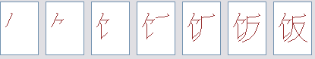
馆guǎn Stroke order: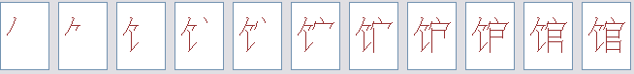
服fú Stroke order: 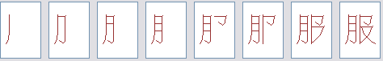
务wù Stroke order: 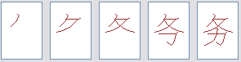
员yuán Stroke order: 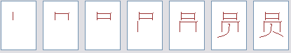
菜cài Stroke order: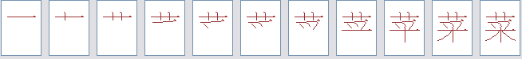
单dān Stroke order: 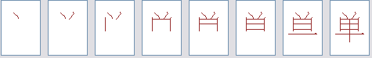
位wèi Stroke order: 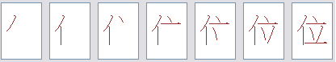
里lǐ Stroke order: 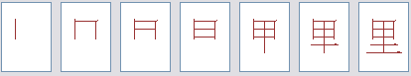
边biān Stroke order: 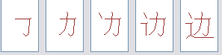
请qǐng Stroke order: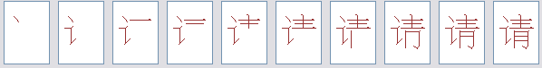
坐zuò Stroke order: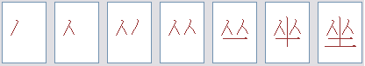
想xiǎng Stroke order: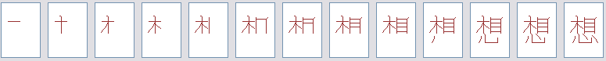
喜xǐ Stroke order: 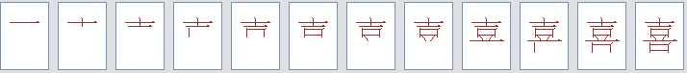
欢huān Stroke order: 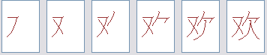
知zhī Stroke order: 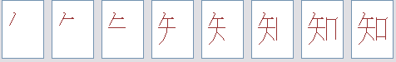
道dào Stroke order: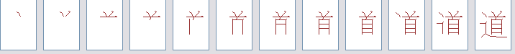
最zuì Stroke order: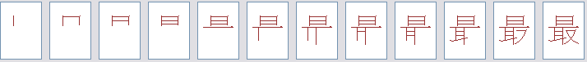
饿è Stroke order: 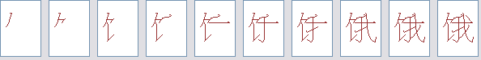
饱bǎo Stroke order: 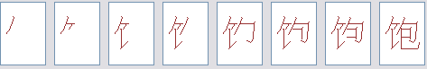

来lái Stroke order: 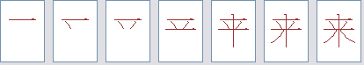
很hěn Stroke order: 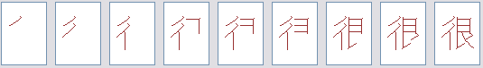
们men Stroke order: 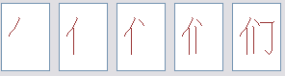
快jiǎo Stroke order : 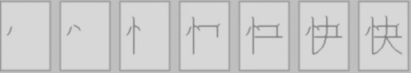
米mǐ Stroke order: 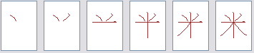
面miàn Stroke order: 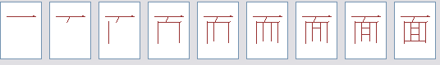
条tiáo Stroke order: 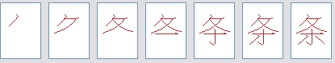
杯bēi Stroke order: 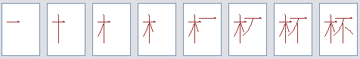
茶chá Stroke order: 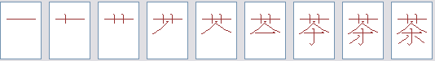
斤jīn Stroke order: 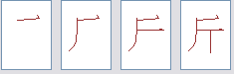

买 mǎi Stroke order: 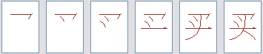
支zhī Stroke order: 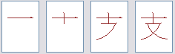
票piào 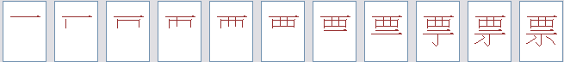
稍shāo 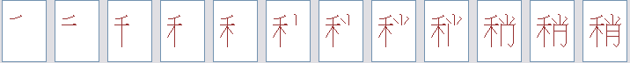
等děng 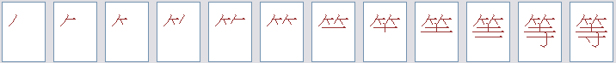
只zhī Stroke order: 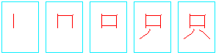
啤pí Stroke order: 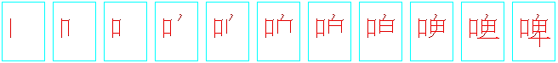
酒jiǔ Stroke order: 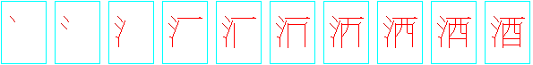
饺jiǎo Stroke order: 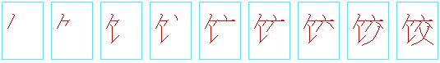
辣là

